# Inbetriebnahme

**HINWEIS:**

Das Gerät wird mit einer Netzspannung von 230V Wechselstrom betrieben. Schließen Sie das Gerät wie im Folgenden beschrieben an das Stromnetz an.

Abbildung 1: : Anschluss an das Stromnetz

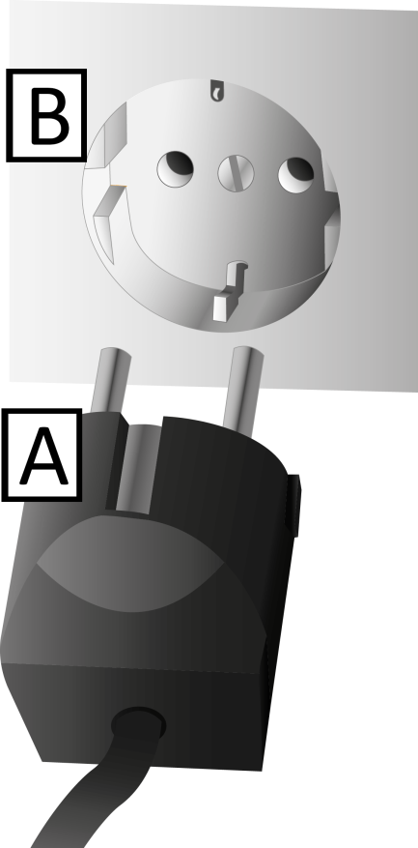

1. Vergewissern Sie sich, dass am Netzstecker (A) und an der Steckdose, an welcher Sie das Gerät betreiben wollen, keine Beschädigungen sind.
2. Verbinden Sie den Netzstecker (A) mit der Steckdose (B).

Das Gerät ist nun einsatzbereit.